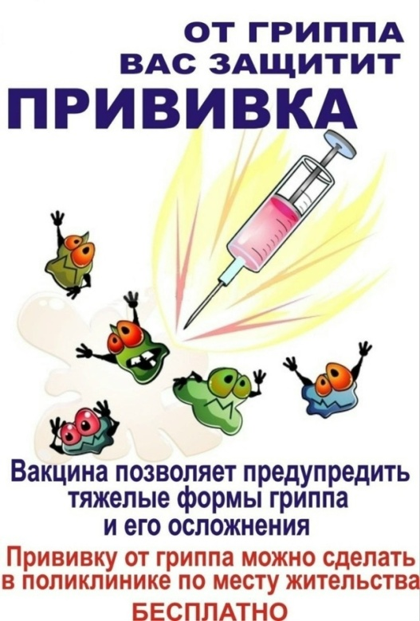
Все о вакцинации против гриппа.
Вакцинация против гриппа это введение препарата, который помогает организму подготовиться к встрече с настоящим вирусом, при этом не вызывая болезни. В ее основе лежат не целые живые вирусы, а специально обработанные частицы.
Чаще всего применяются инактивированные (убитые) варианты, в которых сохранены лишь фрагменты вируса. На них и должна реагировать защитная система организма.
Когда человек получает прививку, его организм «видит» эти безвредные вирусные частицы и воспринимает их как потенциальную угрозу. В ответ начинается выработка антител. В настоящее время применяется трех - или четырехвалентная вакцина, которая содержит антигены сразу нескольких вариантов вируса гриппа. Рекомендованные составы и виды вакцин против гриппа ежегодно обновляются на основе данных Всемирной организации здравоохранения.
Введение многокомпонентного препарата обучает иммунитет распознавать именно те штаммы, которые с наибольшей вероятностью вызовут заболевание в предстоящем сезоне. Дополняет индивидуальную защиту коллективный иммунитет. Когда в обществе высокий процент привитых, риск заражения существенно снижается.
Грипп способен вызывать серьезные осложнения даже у людей с нормальным иммунитетом. Но наиболее уязвимы те, чья защита ослаблена в силу возраста, хронических болезней или особых состояний. Поэтому в первую очередь рекомендуется вакцинироваться детям с 6 месяцев (до полугода ребенок защищен от гриппа материнскими антителами), школьникам и студентам, лицам старше 60 лет, лицам с хроническими заболеваниями, беременным женщинам, призывникам, людям, вынужденным постоянно контактировать с большим количеством лиц в организованных коллективах (медработники, работники образования, транспортных организаций, предприятий торговли, коммунальной сферы и др.)
Оптимальное время для вакцинации – сентябрь-октябрь. Защитный иммунитет формируется в течение 2-4 недель и сохраняется около года, поэтому прививку необходимо делать ежегодно.
В настоящее время в Пермском крае стартовала прививочная кампания против гриппа к эпидемическому сезону 2026-2027 г.г.
Привиться против гриппа можно в поликлинике по месту прикрепления, по месту работы или учебы (по заявке предприятий или организаций медицинские работники организуют прививочные выездные бригады: медики приезжают и проводят иммунизацию прямо в коллективе). В образовательных учреждениях перед иммунизацией нужно письменное согласие родителей. Перед вакцинацией обязателен осмотр врача.
Сделайте прививку от гриппа! защитите свое здоровье и здоровье своих детей! Это бесплатно! Надежно! Безопасно!

